くまもと産業支援財団 会議室をご利用いただく方へ
【利用上のお願い】

使用者は善良な管理者の責任をもって、施設を利用してください。

【施設の利用】
- 使用者は善良な管理者の責任をもって、施設を利用してください。
- テーブル、イスは自由に利用できます。また、レイアウトの変更は自由ですが、利用終了後は必ず元の状態に戻してください。
- 会議室の外に受付、案内板等の設置をしたい場合は、事前にご相談ください。
- 火気の使用、危険物、不潔な物品、介助を目的としない動物の持ち込みはできません。
- あらかじめ承認を受けないで、施設内で寄付金の募集、物品の販売、飲食物の提供を行うこと、または、これらを第三者にさせることはできません。
- 使用者は、自己の責任において使用者所有物品等の管理を行ってください。
- 使用中の清掃及びゴミ処理については、使用者の責任と負担により行ってください。
- インターネット環境はございません。
- 喫煙は所定の場所で行ってください。
- その他施設使用について必要な事項は、当財団の施設使用規程に基づき定めるものといたします。

＜施設ご案内＞
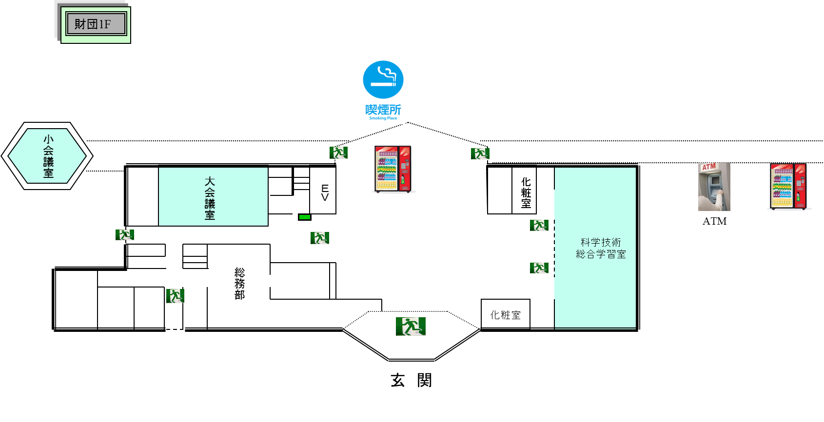

【施設利用時間】
- 利用時間は、土日祝を除く9時00分から17時までの1時間単位です。
- 利用当日は、財団1階の総務部をお訪ねください。使用施設の鍵の受け渡しを行います。なお、原則として使用責任者が行ってください。
- 利用時間については、会場の設営及び撤去の時間も含みます。
- 使用の終了後には、原状復帰確認を行い、鍵の返却時をもって利用の終了とします。
- 利用予定時間を超えて鍵を返却されると、時間外使用料金が発生いたしますのでご注意ください。

【設備・備品の使用】
- 付帯設備の使用を希望される場合は、施設使用許可申請書に記入してください。設備使用料金は、施設使用料と併せて請求書を発行いたします。
- 当日は、付帯設備使用開始時には当財団職員が立会います。使用後は職員が点検を行い破損・紛失のないことを確認いたします。

【駐車場】
- 駐車場をご利用の場合は、予約または施設許可申請書の提出される際に、当日に希望される駐車台数をご相談ください。
- 収納台数を超える駐車台数が予想されるときは、台数等についてあらかじめ調整をお願いする場合があります。

＜駐車場のご案内＞

部分が駐車可能スペースです。

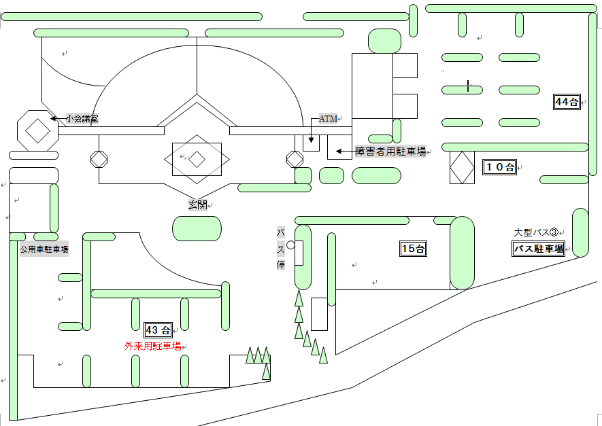

【食事】
- 会場内での食事は原則できません。お弁当等の食事を希望される場合はご相談ください。
- 徒歩圏内の食事処としては、阿蘇熊本空港ホテルエミナース様（徒歩3分）がございます。

【空調】
- 空調設備の使用期間は当財団の運転基準に準じております。それ以外の期間は空調の運転に関してはご相談ください。
＜空調運転期間＞
冷房運転期間（７月１日から９月１５日の間） 冷房設定温度（２８℃）
暖房運転期間（１１月２５日から３月２５日の間） 暖房設定温度（２６℃）
※節電にご協力ください。

【その他】
- 施設の管理運営上必要と認められる場合、利用中の施設等に当財団職員等が立ち入ることがあります。
- その他、ご不明な点があれば（公財）くまもと産業支援財団 総務部にお尋ねください。

お問い合わせ・お申込先
公益財団法人 くまもと産業支援財団 総務部
〒８６１－２２０２ 熊本県上益城郡益城町田原２０８１－１０
TEL （０９６）２８６－３３１１
FAX （０９６）２８６－２９３８
受付時間 月曜 ～ 金曜 午前８時４５分～午後５時３０分（土日祝日除く）

